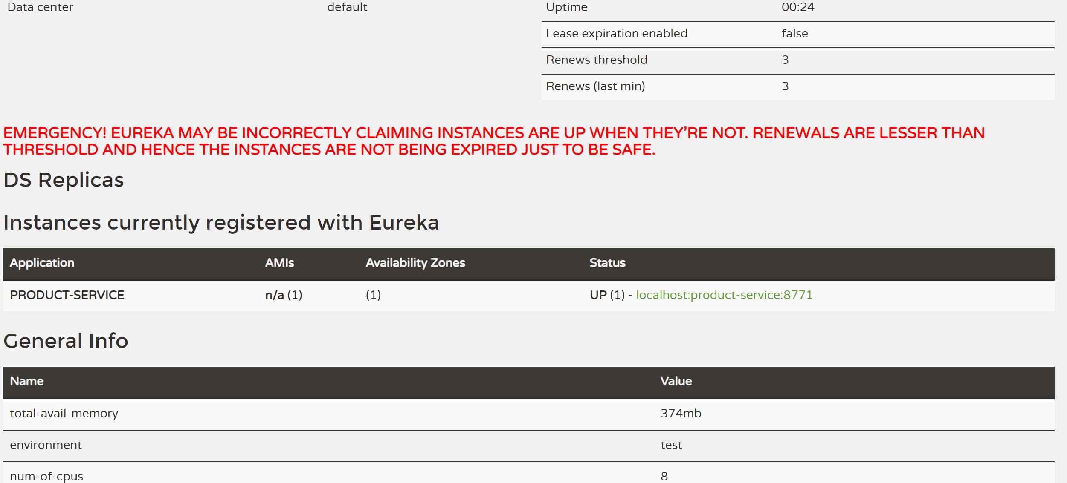

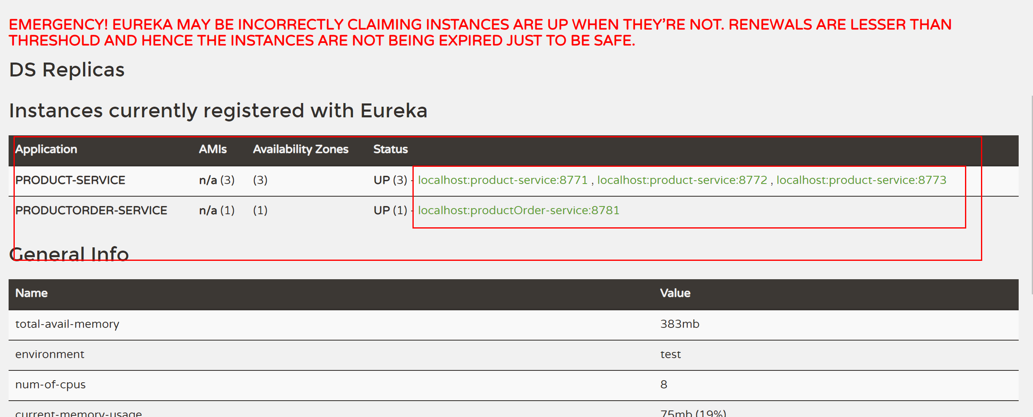

当有服务在erueka注册时监控台的样子

ProducOrder-service 在请求product-service的时候会到erueka拉取可用服务的列表。

